L9任務單 3年3班 號 姓名：
台灣的山椒魚
【課前任務】
任務一：閱讀課文
- 有感情的朗讀課文，看到標點符號（。 ？ ！）就畫斜線(通常是一個相同事件、事物或情境的描述，如此可以方便我們審視同一個段落中，有幾個重要的訊息要抓取，有利於摘要段落大意)
- 每讀完一個相同事件，就停下來問自己：「知道在說些什麼嗎？」並圈出不懂的語詞打問號。
- 注意看每頁的圖表，除了文字，圖表也是閱讀課文的一部分。本課使用圖表，補充說明了許多關於山椒魚的資訊。
任務二：根據課文，回答問題
1.本課文體屬於( )，全課分成( )個自然段，用①②……將自然段標示
在課本上。
2.本課使用「設問法」開頭，引發讀者好奇。接著使用「小標題」提示各段落重點，再使用「圖表」方式輔助內容，讓說明更清楚具體。請依照課文內容，回答問題：
山椒魚不是魚
Q1.山椒魚是冰河時期的動物，卻生長在哪一種氣候條件的地方？
答：
Q2.山椒魚不是魚，而是哪一種類的動物？身上有著什麼特別的氣味？
答：
Q3.山椒魚的外表特徵有哪些？
呼吸 | 自保方法
小時候—（ ）  長大—（ ） | （ ）
石縫裡的相遇
Q1.山椒魚在習性、棲地與繁殖等方面皆具特色，請完成下表。
習性 | 棲地 | 產卵
白天（ ）  晚上（ ） | 1.（ ）  2.（ ）  3.（ ） | （ ）特別（ ）  爸媽（ ）
山椒魚的大危機
Q1.危機一：山椒魚的數量算多或少？
答：
Q2.危機二：山椒魚棲地變少的原因有哪些？
答：

任務三：這一課有14個生字，請用螢光筆描課本P96的生字筆順，並用藍筆把易錯的筆畫圈起來，再用紅筆將自己猜不出來的部首做記號。
【課中任務】
任務四：課堂討論，回答問題。
Q1.山椒魚在山林裡有哪些生存祕招？請從課文中至少舉兩個例子說明。
答：

Q2.你認為臺灣的山椒魚在未來會消失嗎？請從課文中至少找出兩個證據說明。
答：

任務五：到輕鬆角落找一本你有興趣的小百科，介紹你喜歡的事物是什麼？為什麼喜歡？再針對事物的外觀、構造、特點、用途等做說明。(100字以上，約7-10行，寫在直行本裡。)

任務六：請參考任務二繪製心智圖(空白本)
繪製說明：本課為說明文，介紹台灣山椒魚。依三個小標題拉出三條主幹。第一主幹是「山椒魚不是魚」 ，介紹山椒魚名稱的由來、所屬類別以及特徵。第二主幹是「石縫裡的相遇」，介紹山椒魚的習性、棲地和產卵。第三主幹是「山椒魚的大危機」，介紹讓山椒魚數量減少的兩大原因，以及對大眾的呼籲。
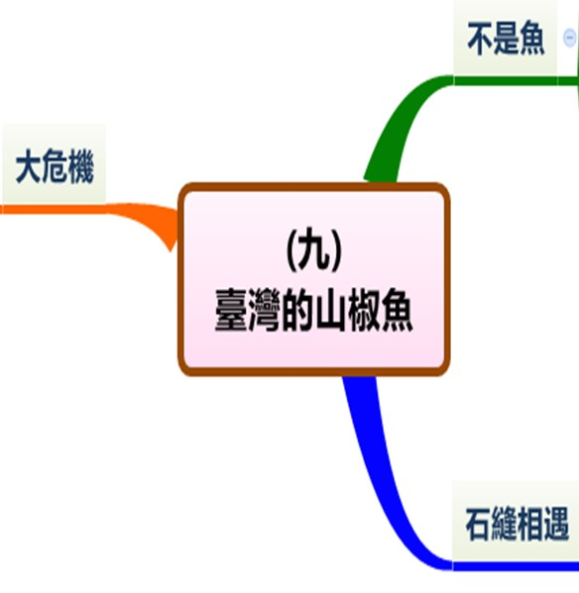
★心智圖小提醒★
意義段—第一層 題目關鍵詞─第二層 次關鍵詞─第三層 答案關鍵詞─第四層

【課後任務】
任務七：綜合練習
★成語一把罩：將適當的成語填入句子中
狼心狗肺 老成持重 勢均力敵 天衣無縫 躍躍欲試 口誅筆伐

1. 他以民意代表的身分掩飾自己犯下的罪行，實在是（ ）。
2. 由於兩位羽球選手的實力（ ），所以比賽至今仍未分出勝負。
3. 比賽尚未鳴槍開始，選手們個（ ），準備一決高下。
4. 這對雙胞胎的個性截然不同，一個舉止輕浮，一個（ ）。
5. 當弊案爆發後，社會大眾紛紛（ ），讓那些貪汙的官員們承受壓
力，一個接著一個主動辭去職務。
★改錯字
1. ( ）（ ）臺彎住了很多稀有的寶育類動物，我們要好好珍惜。
2.( ）（ ）不管向上扒行或向前跳耀，都難不倒這個運動員。
3.( ）烏克蘭的軍人需要上戰場抗嫡，這種無懼生死的情操好令人敬佩。
4.( ）如果眼睛被洋蔥的汁夜噴到，眼淚會流個不停。
★選擇題
( )1.下列哪個「縫」的讀音和其他不同？ 「縫」補 裁「縫」 「縫」
隙 「縫」製。
( )2.「□□你想看看雲海的千變萬化，□□爬上兩千多公尺的高山。」空格中應
該填入哪組關聯詞？ 如果，不需 假如，只是 如果，避免 如
果，得先。
( )3.下列哪個「潤」的意思和其他不同？ 利「潤」 溼「潤」 滋
「潤」 浸「潤」。
( )4.臺灣的山椒魚一課中，山椒魚屬於何種動物？ 魚類 爬蟲類 兩生
類 哺乳類。
( )5.臺灣的山椒魚一課中，山椒魚在什麼季節產卵？ 春季 夏季 秋季
冬季。
( )6.臺灣的山椒魚一課中，山椒魚喜歡居住在哪裡？ 乾燥的草原 冰冷的
海底 森林潮溼的底層 炎熱的沙漠。
( )7.臺灣的山椒魚一課中，山椒魚小時候用什麼呼吸？ 鰓 肺 鼻子
皮膚。
( )8.臺灣的山椒魚一課中，山椒魚的居住地和改變原因何者正確？ 原居住在
熱帶太平洋是一片陸地，因此到臺灣高山生活。冰河退卻，留在臺灣高
山。 原居住在寒帶臺灣海峽是一片陸地，因此到臺灣高山生活。冰河
退卻，留在臺灣高山。 原居住在溫帶大西洋是一片陸地，因此到臺灣高
山生活。冰河退卻，留在臺灣高山。 原居住在寒帶臺灣海峽是一片陸
地，因此到臺灣海邊生活。冰河退卻，留在臺灣海邊生活。

